# АНАЛИТИЧЕСКАЯ ТЕТРАДЬ. Часть 1. Дизайн эксперимента.

# A/B-тест размещения рекламного блока маркетплейса.

Маркетплейс, который использует рекламные блоки для продвижения товаров, акций и скидок.  
Рекламные блоки в приложении размещены среди товаров в бесконечной ленте, где пользователи видят их при скроллинге.  
Первый рекламный блок сейчас расположен после трёх строк товаров.

**Основная задача:**

Проверить, как изменение расположения первого рекламного блока повлияет на взаимодействие пользователей.   
В тестовой версии блок будет перемещен выше, над основной секцией товаров.

## 1. Постановка цели

Цель протестировать влияние изменения расположения рекламного блока на взаимодействие пользователей и проверить, увеличивает ли размещение первого рекламного блока над основной секцией ключевые метрики, такие как кликабельность и конверсия в добавления товаров. Оценить влияние изменения расположения рекламного блока на ключевые метрики. Убедиться, что новое расположение улучшает пользовательское поведение  
Используем для этого проведение A/B теста с равномерным разделением пользователей на контрольную и тестовую группы.

## 2. Гипотеза эксперимента

Перенос первого рекламного блока вверх положительно влияет на:  
- Конверсию в добавления (CR) — долю пользователей, добавивших товары в корзину после клика.  
- Выручку на пользователя (ARPU) и на покупателя (ARPPU).

## 3. Выбор метрик

Основная метрика:**CR = adds / clicks** (конверсия в добавления товаров).  
Для оценки результатов перед экспериментом необходимо рассмотреть следующие аспекты:

**-Средний CTR (Click-Through Rate):**

* + Значение среднего CTR составляет **0.458560** (или ~45.86%). Это означает, что примерно 45.86% пользователей, увидевших рекламу или предложение, кликают на него. Достаточно высокий CTR может говорить о релевантности и привлекательности контента, но его нужно рассматривать в контексте цели эксперимента.

**-Средний CR (Conversion Rate):**

* + Средний CR составляет **0.444306** (или ~44.43%). Это означает, что около 44.43% пользователей, кликнувших на предложение, совершают целевое действие. Уровень CR относительно близок к CTR, что может указывать на то, что процесс после клика (лендинг, форма, продукт) хорошо оптимизирован.

**-Дисперсия CTR:**

* + Дисперсия **0.051529** довольно низкая (для масштаба 0–1). Это говорит о небольшой изменчивости в кликах пользователей, что хорошо, так как данные более устойчивы и предсказуемы.

**-Дисперсия CR:**

* + Дисперсия **0.334631** заметно выше, чем у CTR. Это указывает на то, что конверсии более изменчивы. Возможные причины: различия в целевых аудиториях, сложность процесса конверсии или неравномерность данных.

**Вывод:** CTR и CR в целом высокие**,** что является хорошим показателем для старта эксперимента.

**Вспомогательные метрики**:

* Конверсия в добавление товаров в корзину от захода в рекламу
* Кликабельность секции рекламы
* Конверсия в добавление товаров в корзину из рекламы от просмотра главной
* Конверсия в заказ от захода в рекламу
* Конверсия в заказ от просмотра главной
* Выручка на пользователя (ARPU) по товарам, добавленным из секции
* Выручка на покупателя (ARPPU) по товарам, добавленным из секции

## 4. Дизайн эксперимента

Группы пользователей:  
- Контрольная группа: Рекламный блок размещен после 3 линий товаров (текущий дизайн).  
- Тестовая группа: Рекламный блок размещен над основной секцией (новый дизайн).  
Равномерное распределение: по 324,522 пользователя в каждую группу.  
Период эксперимента: 1 неделя.  
Почему: Для соблюдения сопоставимости с предыдущими тестами и из-за предстоящих изменений в каталоге.

## 5. Ограничения

Эксперимент охватывает не более 20% от недельного трафика:  
- Недельный трафик: 11 590 081 пользователей

-Среднее количество уникальных пользователей в день: 1 655 725  
- Размер выборки на каждую группу: 324 522 пользователя.  
- Общий объем выборки: 649 044 пользователя.

## 6. Условия успеха эксперимента

Эксперимент будет считаться успешным, если:  
- CR (adds / clicks) в тестовой группе увеличится значимо на 1.28% или больше.  
- Вторичные метрики (CTR, ARPU, ARPPU) покажут положительную динамику без ухудшений.

## 7. Ожидаемые результаты

Если гипотеза подтвердится:  
- Новое расположение рекламного блока будет внедрено в продакшн.  
Если гипотеза не подтвердится:  
- Рекламный блок останется в текущем расположении, а дополнительные исследования помогут выявить другие способы улучшения.

## 8. Соотношение MDE и размера выборки

Таблица ниже показывает зависимости минимально обнаруживаемого эффекта (MDE) от размера выборки:

|  |  |  |
| --- | --- | --- |
| Размер выборки | MDE (абсолютное) | MDE (%) |
| 231801 | 0.006732 | 1.515175 |
| 278161 | 0.006145 | 1.383160 |
| 324522 | 0.005690 | 1.280556 |
| 370882 | 0.005322 | 1.197850 |
| 417242 | 0.005018 | 1.129345 |
| 463603 | 0.004760 | 1.071389 |

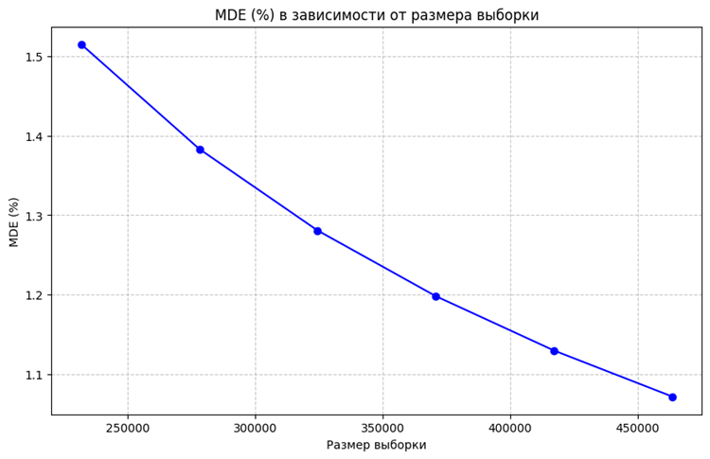

Оптимальный выбор MDE был сделан исходя из:  
- Ограничений в размере выборки (не более 20% от недельного трафика).  
- Периода проведения эксперимента в 1 неделю.  
- Достижимого эффекта на уровне 2.5% согласно предыдущему эксперименту.

На основании этого оптимальным MDE выбрано значение 1.28%, что соответствует размеру выборки в 324,522 пользователя на каждую группу. Это обеспечивает возможность детектировать значимое изменение ключевой метрики в пределах 1 недели.

## 9. Финальный вывод о поведении пользователей

Анализ пользовательского поведения перед экспериментом показывает следующее:  
- Большинство пользователей взаимодействует с рекламным блоком редко, что видно из распределения CTR и CR.  
- Конверсии на этапах воронки показывают, что значительная часть пользователей покидает процесс после просмотра рекламы, что оставляет потенциал для улучшения конверсии.  
- Высокие значения метрик ARPU и ARPPU указывают на значимость успешных добавлений в корзину с точки зрения выручки.

## 11. Заключение

Эксперимент нацелен на проверку гипотезы о том, что изменение расположения рекламного блока приведет к улучшению ключевых метрик (CTR и CR). Выбор MDE в 1.28% с выборкой 324,522 пользователей на группу и периодом теста в 1 неделю является оптимальным решением с учетом существующих ограничений. Если результаты теста покажут улучшение ключевых метрик, новый формат размещения рекламы будет внедрен в продакшн.

## 12.Визуализация пользовательского поведения до эксперимента

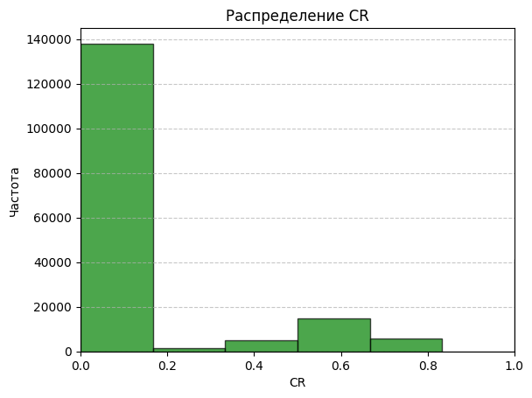

На распределении CR видно, что большая часть пользователей имеет низкую конверсию в добавления товаров, но есть незначительное количество с высокими значениями.

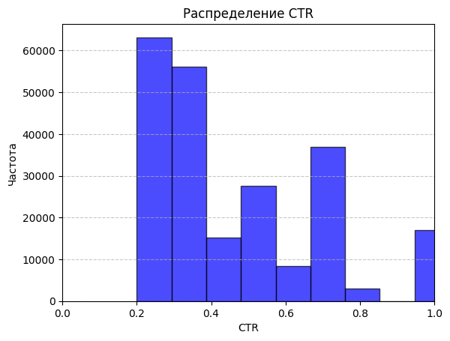

Распределение CTR показывает, что большинство пользователей имеют умеренную кликабельность блока.

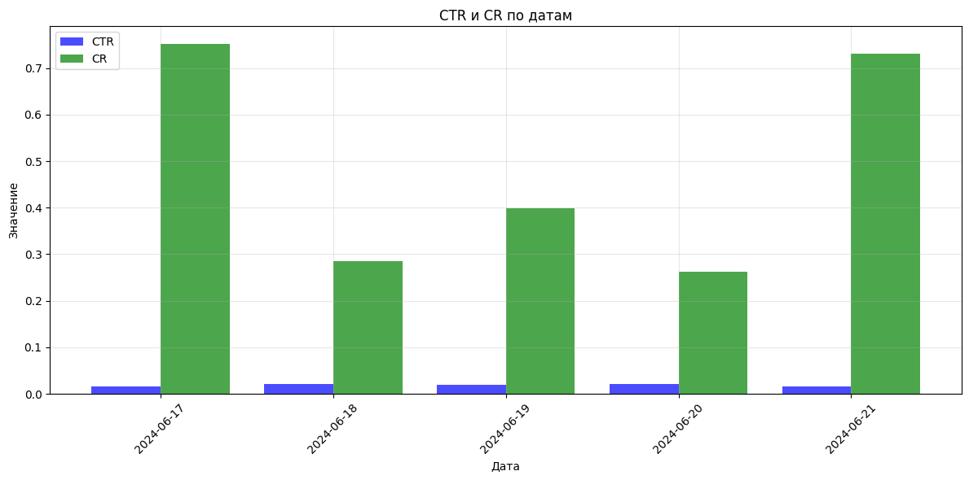

На графике 'CTR и CR по датам' видны колебания метрик по датам, что говорит о возможном влиянии внешних факторов или поведения пользователей в разные дни.

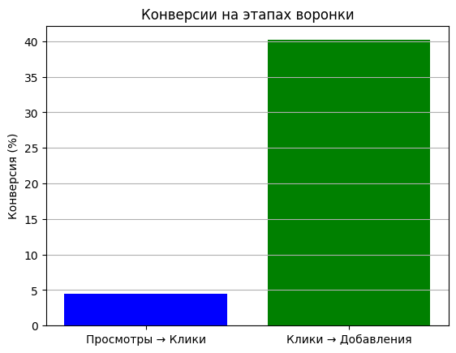

График 'Конверсии на этапах воронки' демонстрирует основные переходы: от просмотров к кликам и от кликов к добавлениям.

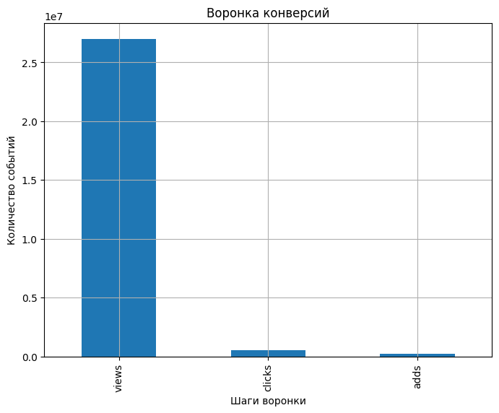

Воронка конверсий показывает общее количество событий на каждом этапе (просмотры, клики, добавления).